BNC dugó szerelése:

- 20-30 mm hosszan megblankoljuk a külső szigetelést. Az árnyékolás harisnyára vigyázni kell, meg ne sérüljön!

- Az Ø9 mm-es alátétet (5) ráhúzzuk a harisnyára. Ha rosszul blankoltuk meg és szétbomlott a harisnya, akkor óvatosan egy hegyes szerszámmal át kell tuszkolni a szálakat az alátéten (2. kép).

- Az árnyékolás harisnyáját és a rézfóliát külön kell választani és a peremes fémgyűrűt (4) a kettő közé betolni (3. kép). A fémgyűrűnek tövig be kell mennie a külső szigetelés alá, hogy csak a perem lógjon ki. Érdemes a művelet előtt felmelegíteni kicsit a külső szigetelést az adott helyen (hőlégfúvó, öngyújtó, stb…), akkor könnyebben becsúszik a gyűrű a helyére. A harisnya az alátét (5) és a fémgyűrű (4) pereme között lóg ki, a kilógó részt le kell vágni (4. kép).

- Az árnyékolás fóliát és a belső szigetelést a peremes fémgyűrű mellett körbe kell vágni és el kell távolítani a belső érről.

- A belső éren vékony forrasztóón-bevonatot képzünk, a maradék ónt a pákával le kell húzni.

Ezután a rézvezeték kilógó részét 6mm hosszúságúra le kell vágni.
- Beónozzuk a belső ér csatlakozójának a belsejét is (2). Mindkét alkatrész előónozására szükség van a megfelelő minőségű és tartósságú kapcsolat eléréséhez (5. kép).

- A csatlakozót folyamatos melegítés mellett ráhúzzuk a vezetékre és ráforrasszuk (6. kép). A műanyag szigetelő gyűrűt (3) érdemes végig a csatlakozóhegyen (2) tartani.

- Összeszerelés, csatlakozóház (1) ráhúzása a szerelt csatlakozóra.
Csavarozás (7. kép). Mechanikai ellenőrzés: A csatlakozónak nem szabad lötyögnie, forogni a kábelen, két újjal való húzásra nem szabad lejönnie a kábelről. Rövidzár vizsgálattal ellenőrizzük a csatlakozó egyenáramú paramétereit.

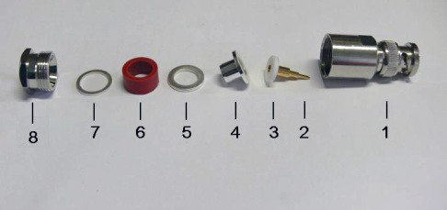1.kép
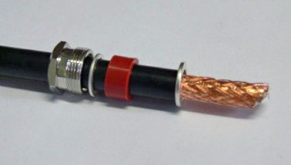

- kép
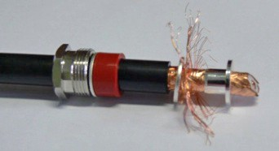

- kép
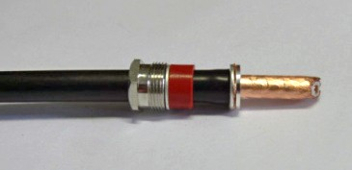

- kép
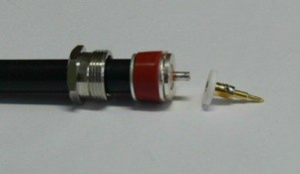

- kép
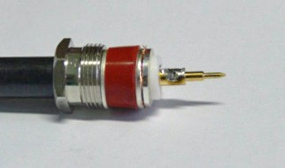

- kép
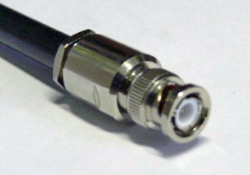

- kép

